小程序端开发常见问题说明

编号 | 修订日期 | 版本号 | 修订人 | 说明
1 | 2021-07-13 | V1.0 | 曾小明 | 初稿

注意：在遇到问题时，先从SVN更新代码，更新代码后按照README文档中的切换地市进行一次操作。如更新之后还存在问题，请参考以下内容。

以下罗列了一些在开发中常遇见的问题，如有遇见相似问题，请按照文中解决方法进行解决。如果没有，请按照文档最后的 问题咨询格式规定说明 咨询管理员。方便管理员更快速排查问题所在

该地市还未整合xxx，请联系管理员！
类似错误解决以南充（511300）为例。

热门服务

1.1.1、错误描述
如下图所示：
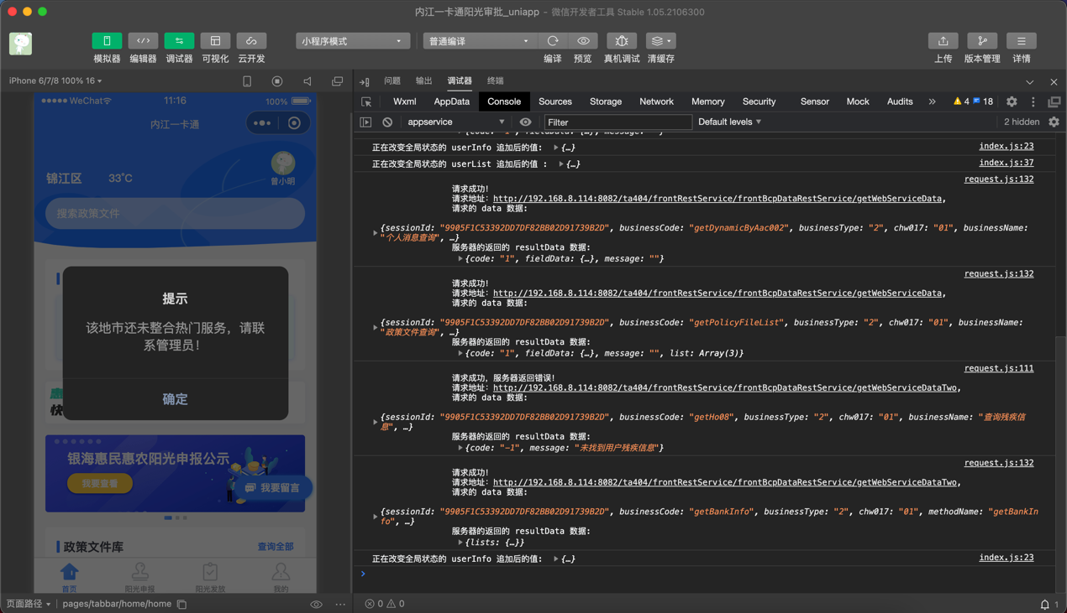

1.1.2、解决方法
文件修改路径：/components/project/ez-hot-service/ez-hot-service.vue

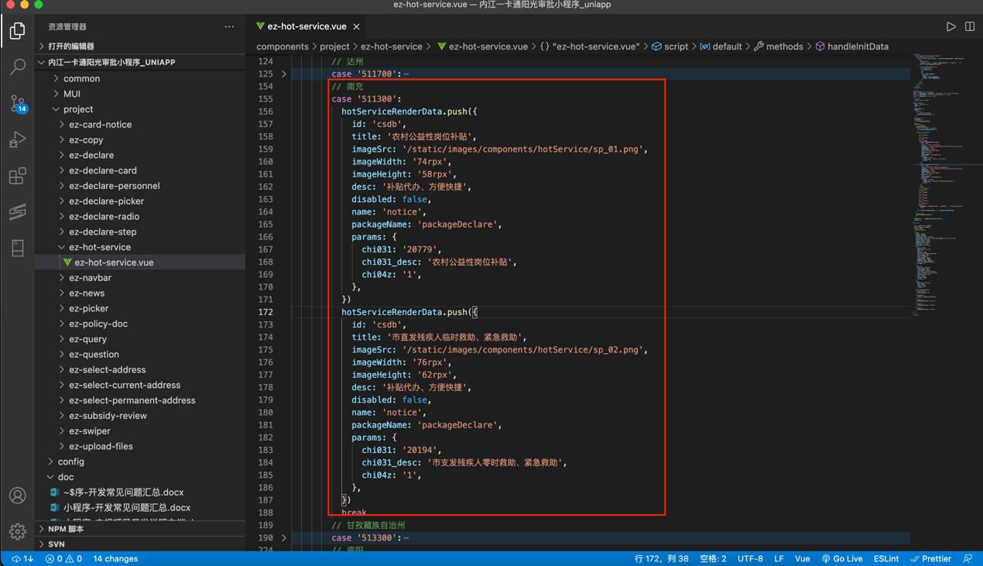
如上图所示，在文件代码所在处添加红色区域部分的代码。可通过复制其他地市代码添加，然后编辑所添加的内容。

id：唯一标识符
title：标题名称
imageSrc：图片路径
imageWidthc：图片宽度
imageHeight：图片高度
desc：描述
disabled：是否可用。 true 不可以
name：点击跳转的路由名称
packageName：点击跳转的路由包名
params：点击跳转的路由携带的参数
params[chi031]：补贴项目编号
params[chi031_desc]：补贴项目名称
params[chi04z]：补贴项目是否可以申报。1 可以 0 不可以

getOrgNextLevelList

1.1.1、错误描述
如下图所示：
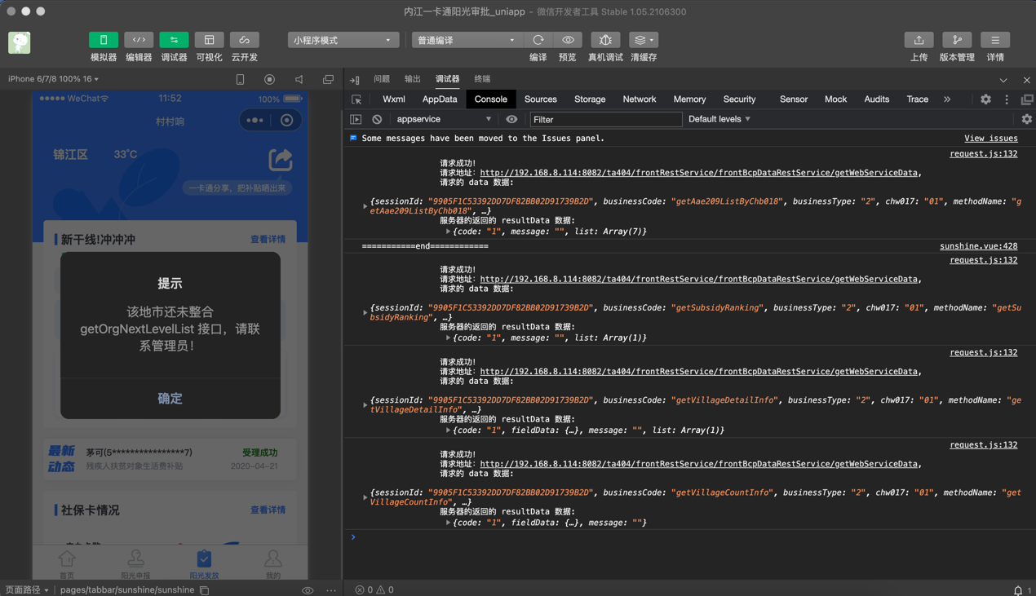

1.1.2、解决方法
文件修改路径：/utils/get/getOrgNextLevelListParams.js

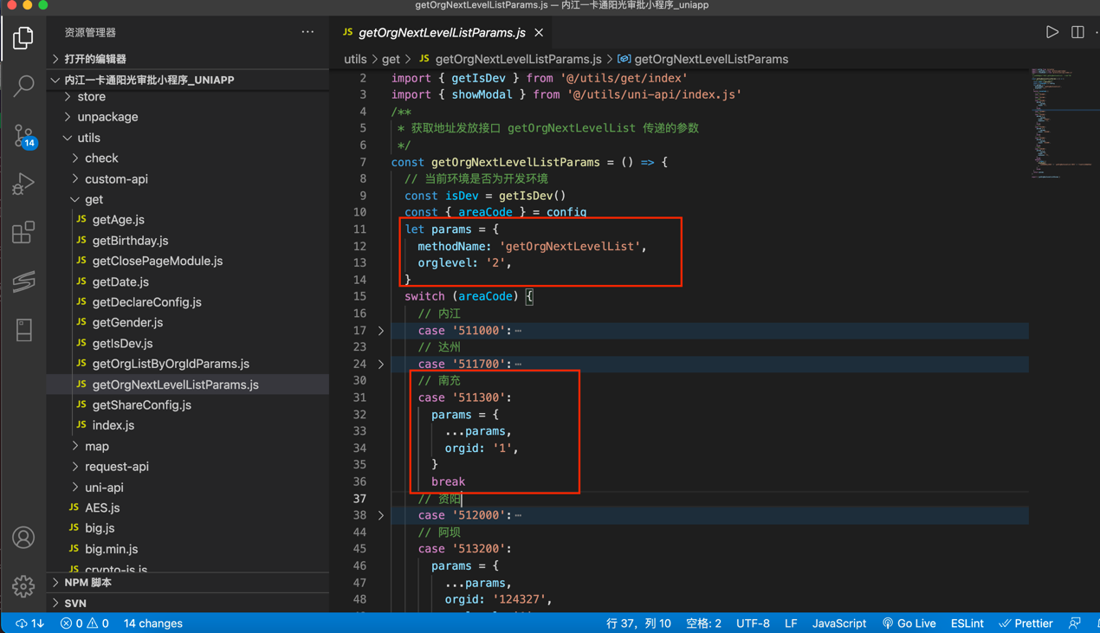
如上图所示，在文件代码所在处添加第二个红色区域部分的代码。修改orgid和orglevel。

getOrgListByOrgId

1.1.1、错误描述
如下图所示：
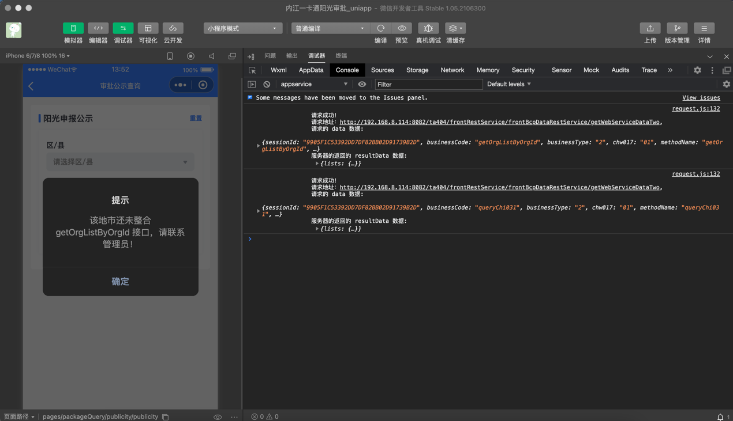

1.1.2、解决方法
文件修改路径：/utils/get/getOrgListByOrgIdParams.js

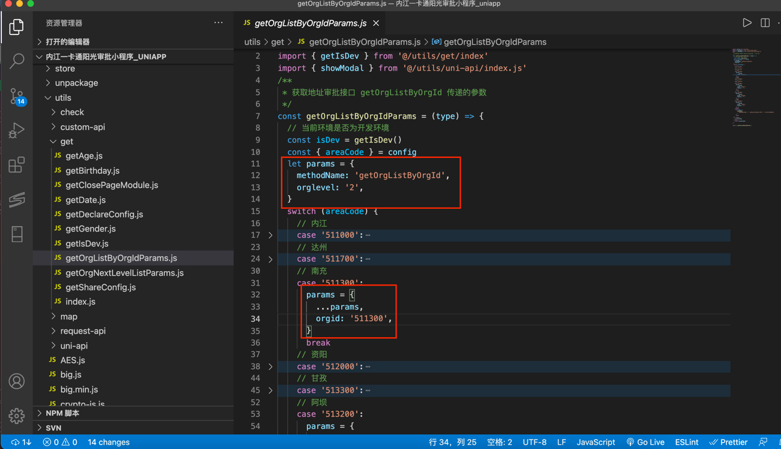
如上图所示，在文件代码所在处添加第二个红色区域部分的代码。修改orgid和orglevel。

服务器获取openId出错
错误提示：服务器获取openId出错：invalid code, hints: [ req_id: 6ggdGsore-GmeIda ]
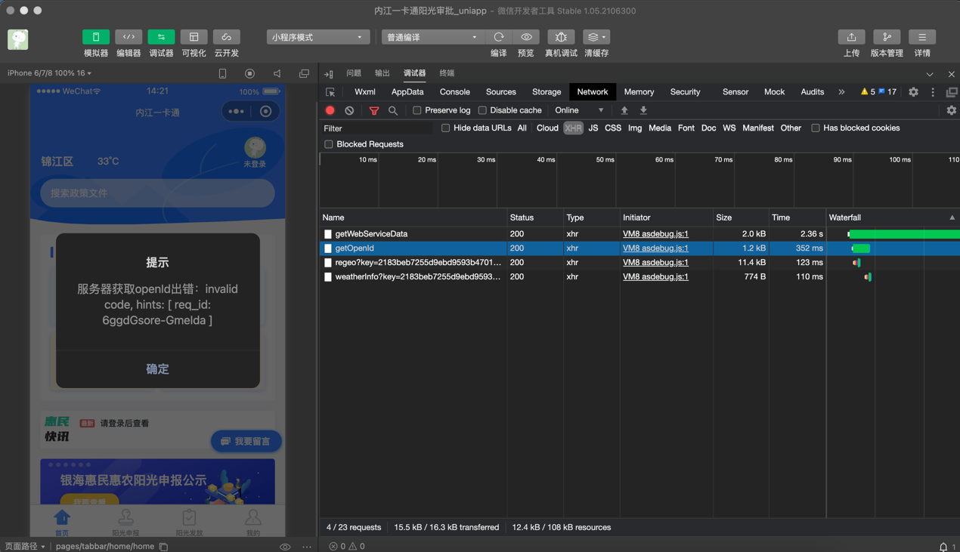

遇见这种问题首先检查小程序前台目前使用的APPID是否和后台一致，若不一致则要改为一致。
注意：使用的APPID要确保自己是该小程序的开发者。

检查方式如下：

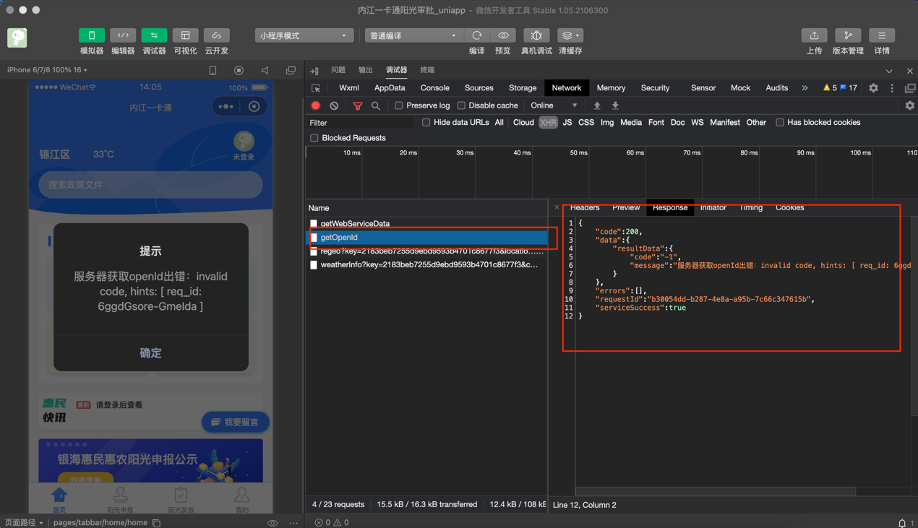
找到报错的接口，此处是getOpenId接口，虽然其状态码Status为200，但它返回的数据中 code 为 -1。然后查看其Headers处的请求地址，如下图所示。

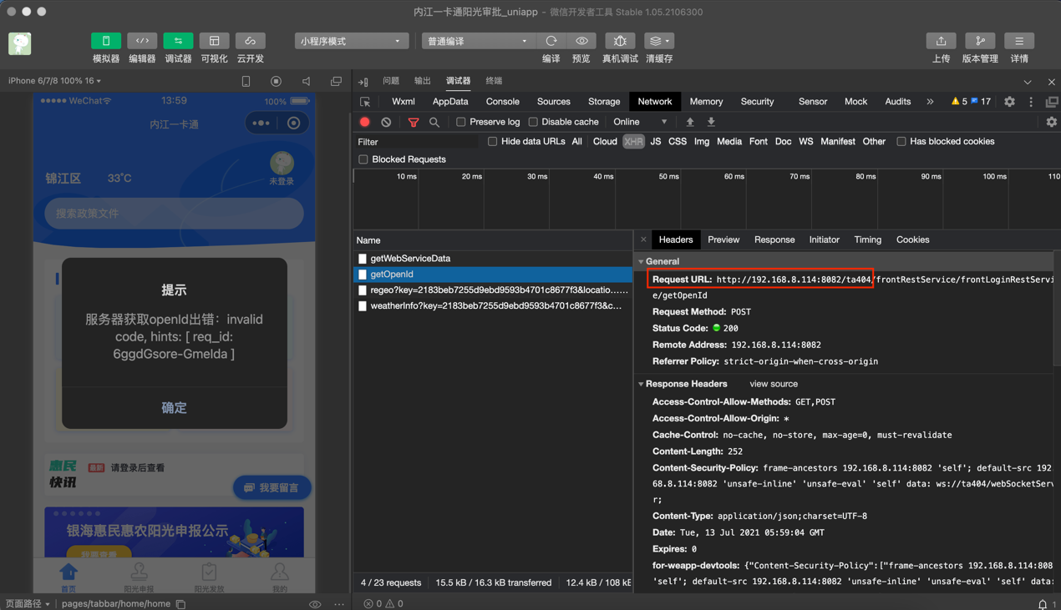
如果不是自己确定的后台地址，请更换。
如果是请检查后台的APPID是否和前台一致。

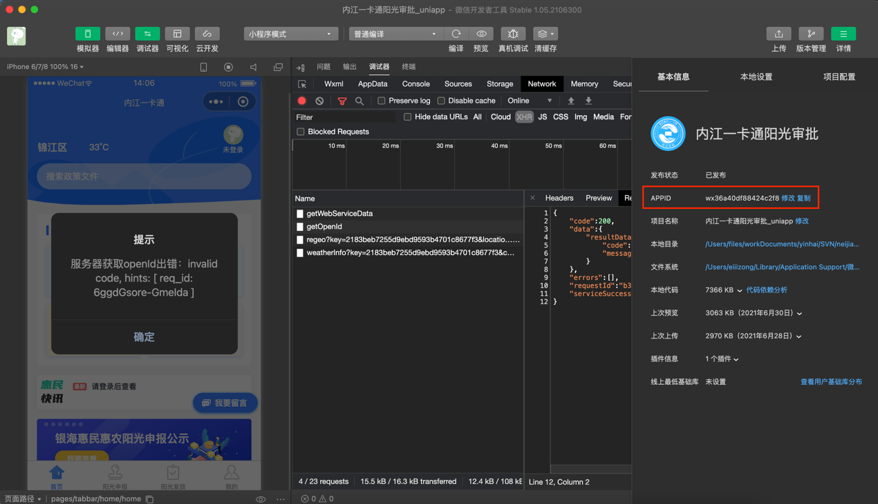
如上图可以看出此处使用的APPID为wx36a40df88424c2f8，而后台使用的是wx7857fb8164d33dca。如下图所示。
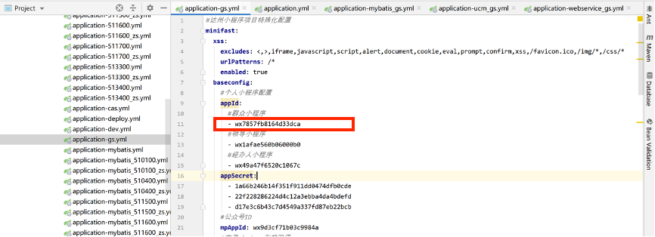

问题咨询格式规定说明
若遇见除上述问题外的其他问题，请按照以下格式咨询管理员。

注意：进入问题页面时先清空其他信息，再截图，防止其他信息干扰，便于观察排查问题。
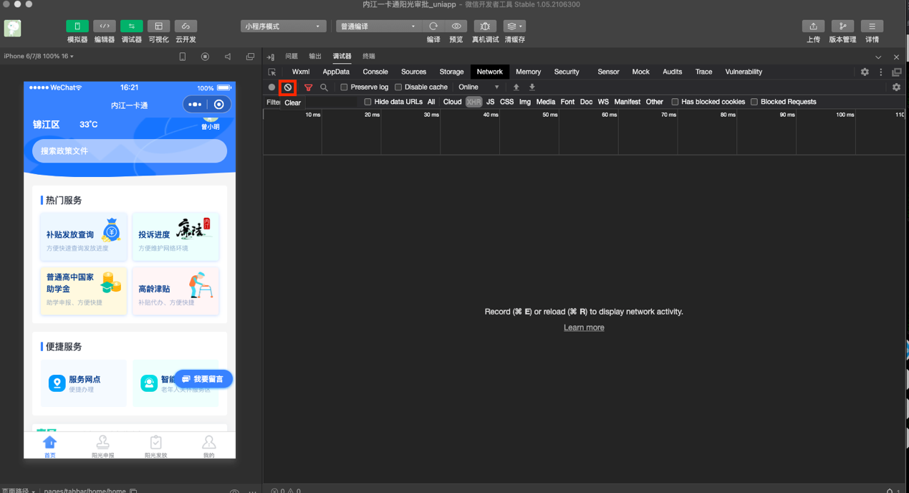
如上图所示。先点击Network，然后点击红色区域按钮即可清空其他信息。

1、微信开发者工具完整截图（包含模拟器、调试器等信息），如下图所示。
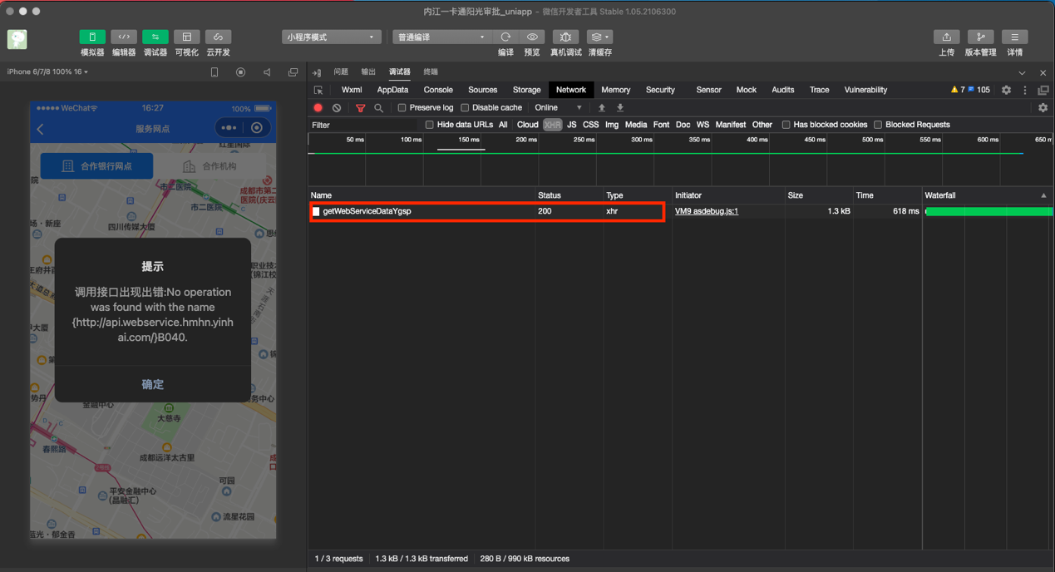
图98

2、找到问题接口，查看其Hearder和Response，分别截图。如下图所示。
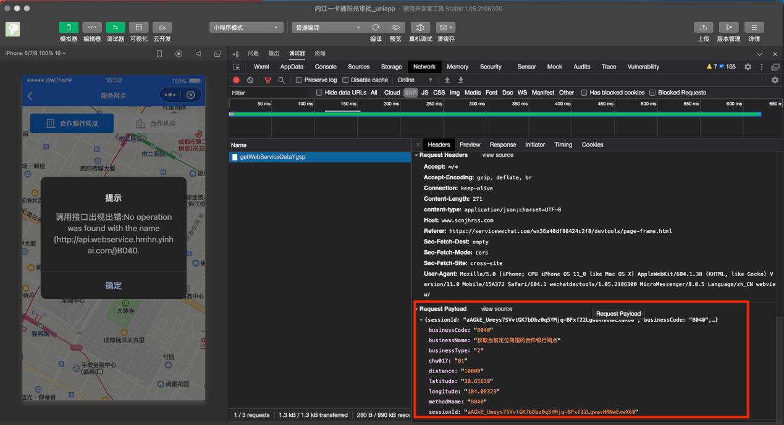
图99

上图为header的内容，注意截图时不要隐藏其内容。
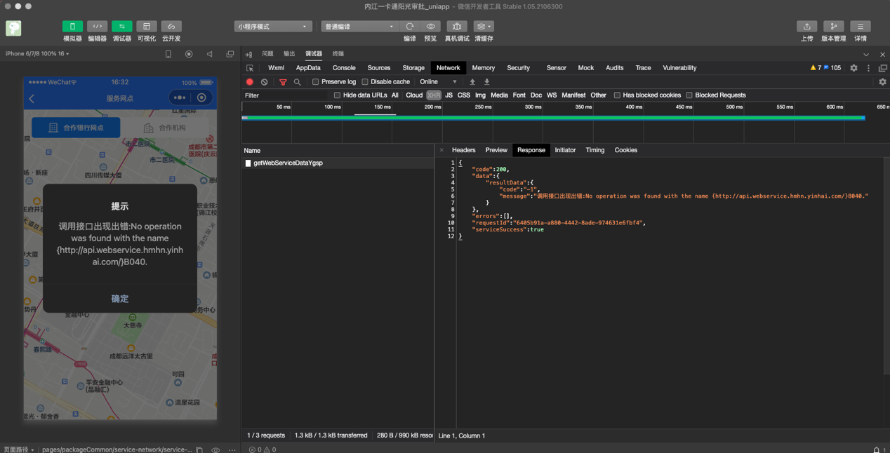
图100
上图为Response的内容。

咨询问题时，上传上面三张截图即可，即图98、图99和图100。

